元江哈尼族彝族傣族自治县曼来镇2018年部门决算补充公开

由于《元江县曼来镇2018年部门决算公开》的部分内容有误和内容不全，现修改内容作补充公开说明：1、收入决算情况说明，2、机关运行经费支出情况，3、国有资产使表情况表，4一般公共预算财政拨款“三公”经费支出决算具体情况，5、名词解释
一、收入决算情况说明
2018年曼来镇决算总收入19,704,675.26元，比上年的21，400，943.83元减少1,696,268.57元，减少10.86%，其中，财政拨款收入19,704,675.26元，占总收入的99.9%；上级补助0元，占总收入的0%；事业收入0元，占总收入的0%；附属单位缴款收入0元，占总收入的0%；曼来镇2018年决算总收入无其他收入，同比减少10.86%，减少的原因主要是2018年扶贫等项目较2017年少，综合目标考核奖相应减少，人员
变动波动大， 其他收入未列支在2018年决算报告。
二、机关运行经费支出情况
曼来镇2018年机关运行经费支出144.77万元，与上年对比增加17.41万元。增 加的原因：部门机关运行经费主要用于办公费、印刷费、邮电费、差旅费、维修费
会议费、业务接待费、工会经费、福利费、公务用车运行维护费、其他交通费用以及其他支出。
三、国有资产占用情况
截至2017年12月31日，曼来镇资产总额3278.83万元，其中，流动资产2190.03万元，固定资产1088.8元，对外投资及有价证券0元，在建工程0元，无形资产0元，其他资产0元（具体内容详见附表）。与上年相比，本年资产总额减少3138.02
万元，其中固定资产增加6.39万元。处置房屋建筑物0平方米，账面原值0元；处置车辆0辆，账面原值0元；
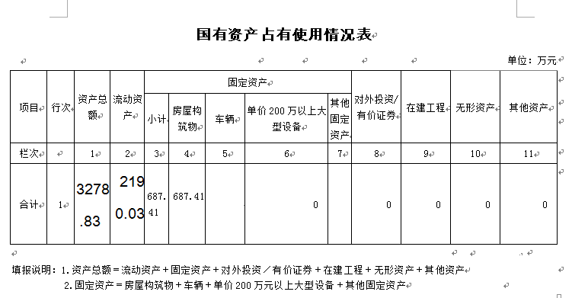
四、一般公共预算财政拨款“三公”经费支出决算具体情况
2018年元江县曼来镇部门（单位）购置公务用车0辆，公务用车购置及运行维护费13.79万元。其中：购置费0元；运行维护费13.79万元.主要用于保障元江县曼来镇党政机关及站所开展必要工作产生的公务用车燃料费、维修费、过路过桥费、保险费等支出。
五、名词解释
情况说明里涉及到需要解释说明的决算相关专用名词，在此进行说明解释。若没有涉及专用名词，请说明不涉及专用名词。
1.“三公”经费指因公出国（境）费、公务用车购置及运行维护费、公务接待费。其中：因公出国（境）费，指单位工作人员公务出国（境）的国际旅费、国外城市间交通费、住宿费、伙食费、培训费、公杂费等支出；公务用车购置费，指单位公务用车车辆购置支出（含车辆购置税、牌照费等）；公务用车运行维护费，指单位按规定保留的公务用车燃料费、维修费、过桥过路费、保险费、安全奖励费用等支出；公务用车指用于履行公务的机动车辆，包括省部级干部专车、一般公务用车和执法执勤用车；公务接待费，指单位按规定开支的各类公务接待（含外宾接待）费用。
2.财政拨款收入：指由县级财政当年拨付的资金。
3.基本支出：指部门为保障其机构正常运转、完成日常工作任务而编制的年度基本支出计划，包括人员经费和公用经费两部分。
4.项目支出：指部门为完成其特地的行政工作任务或事业发展目标，而在基本支出预算之外编制的年度项目支出计划。

元江县曼来镇人民政府
2019年12月5日

